Nehir Tuna Filmi “YURT”, Venedik Film Festivali’nin Resmi Yarışmasında

Ödüllü kısalarıyla tanıdığımız Nehir Tuna’nın ilk uzun metraj filmi “YURT”, dünya prömiyerini Venedik Film Festivali’nde yapacak. Bir TN Yapım filmi olan ve Tanay Abbasoğlu’nun ana yapımcılığında gerçekleşen “YURT”, 30 Ağustos - 9 Eylül tarihlerinde gerçekleşecek festivalin resmi yarışması Orizzonti (Ufuklar) bölümünde gösterilecek. Nehir Tuna’nın yazıp yönettiği film; dini yurtta kalan on dört yaşındaki lise hazırlık öğrencisi Ahmet’in yaşadıklarını konu alıyor. Doğa Karakaş, Can Bartu Aslan, Tansu Biçer, Didem Ellialtı ve Ozan Çelik’in oynadığı filmin görüntü yönetmenliğini Florent Herry, kurgusunu Ayris Alptekin ve müziklerini Avi Medina yaptı. Henüz proje aşamasındayken büyük ilgi uyandıran ve 2019’da Sundance Screenwriters Lab, 2020’de de Sundance Directors and Screenwriters Lab’e seçilmeyi başaran “YURT”, geçen yıl Antalya Film Forum’da Work in Progress Ödülü’nü kazanmış, Hamburg Film Fonu’ndan yapım desteği ve Fransa Ulusal Sinema Merkezi'nden (CNC) post prodüksiyon desteği almıştı. Red Balloon Film (Almanya) ile Ciné Sud Promotion’ın (Fransa) ortak yapımcısı olduğu “YURT”un Fransa dağıtımını Dulac Distribution yaparken, dünya satışını da Pyramid International üstlendi. İtalyan yönetmen Jonas Carpignano’nun jüri başkanlığında gerçekleşecek Orizzonti Ödülleri’nde Türkiye’den daha önce, Yeşim Ustaoğlu’nun “Araf” (2012), Reha Erdem’in “Koca Dünya” (2016) ve Mahmut Fazıl Coşkun'un “Anons” (2017) adlı filmleri yarışmıştı.

“Dedeler En İyisini Bilir” (2012), “Basur” (2015), “Ayakkabı” (2018) gibi ödüllü kısa filmleriyle tanıdığımız Nehir Tuna’nın ilk uzun filmi “YURT”, dünya prömiyerini Venedik Film Festivali’nde yapıyor. Bu yıl 30 Ağustos - 9 Eylül 2023 tarihleri arasında 80.si düzenlenecek festivalin Orizzonti (Ufuklar) bölümünde jüri karşısına çıkacak film, dini yurtta kalan on dört yaşındaki lise hazırlık öğrencisi Ahmet’e odaklanıyor.

90’lar Türkiye’sinde büyüme
Yakın zamanda dine yönelen babasının beklentilerini karşılamaya çalışan Ahmet’in okul ve yurt arasındaki sıkışmışlığını ve özgürlüğü için verdiği mücadeleyi konu alan film, 90’lı yılların sonu Türkiye’sinin siyasi kutuplaşma atmosferinde geçen bir büyüme hikâyesi anlatıyor.

Doğa Karakaş, Can Bartu Aslan, Ozan Çelik, Tansu Biçer ve Didem Ellialtı’nın oynadığı filmin görüntü yönetmenliğini, Florent Herry, kurgusunu Ayris Alptekin, müziklerini de Avi Medina yaptı.

Proje aşamasında büyük ilgi gördü
Ana yapımcılığını Tanay Abbasoğlu’nun üstlendiği ve Dorothe Beinemeier ile Thierry Lenouvel’in ortak yapımcılığında çekilen film, henüz proje aşamasındayken büyük ilgi uyandırmış, 2019’da Sundance Senaristler Laboratuvarı’na giren proje ertesi yıl, Sundance Yönetmenler ve Senaristler Laboratuvarı’na Türkiye’den seçilen ilk proje olmayı başarmıştı. Film ayrıca; Nipkow Programm (Almanya), Villa Kult (Almanya), EAVE Producers Workshop (Lüksemburg), Crossroads Ortak Yapım Forumu (Yunanistan), Mannheim Meeting Place (Almanya), Cinelink (Bosna Hersek), Moon and Stars (ABD), Film Independent Fiscal Sponsorship (ABD), MedFilm WIPS (İtalya) gibi proje geliştirme programlarının yanı sıra, Türkiye’de !f İstanbul & Sundance Senaryo Lab’e katılmış, geçen yıl Antalya Film Forum’da Work in Progress Ödülü’nü kazanmıştı. Sundance’in Stars Collective Grant ile Geliştirme ve Yapım desteklerini kazanan film, Hamburg Film Fonu’ndan yapım desteği ve Fransa Ulusal Sinema Merkezi'nden (CNC) post prodüksiyon desteği aldı. Çekimleri 2022’de tamamlanan ve TN Yapım ana yapımcılığında ve Red Balloon Film (Almanya) ile Ciné Sud Promotion’ın (Fransa) ortak yapımcılığında çekilen “YURT”un Fransa dağıtımını Dulac Distribution yaparken, dünya satışını da Pyramid International üstlendi.

İlk uzun filmi ile Venedik'te
Filmlerinde, Türkiye’nin karmaşık güncel sorunlarına sosyal yorum ve özgün görsel estetikle yaklaşarak, büyüme, erkeklik, muhafazakarlık gibi konuları meselesi kılan Nehir Tuna, 2007’de “Bakire Ada” adlı kısa film ile başladığı yönetmenlik kariyerini; Moondance’ta Calypso Ödülü alan “Dedeler En İyisini Bilir” (2012), !f İstanbul Bağımsız Filmler Festivali’nde Seyirci Ödülü kazanan “Basur” (2015) ve Adana Altın Koza Film Festivali’nin Uluslararası Kısa Film Yarışması’nda En İyi Film seçilen “Ayakkabı” (2018) adlı kısa filmlerle sürdürdü. Yazıp yönettiği ilk uzun filmi “YURT” ile Venedik Film Festivali’nin geleneksel Orizzonti bölümünde yarışmaya hak kazandı.

Jüri başkanı Jonas Carpignano
Bu yıl, “A Ciambra” (2014), “Mediterranea / Akdeniz” (2017) ve “A Chiara” (2021) filmleriyle tanınan İtalyan yönetmen Jonas Carpignano’nun jüri başkanlığında gerçekleşecek Orizzonti Ödülleri’nde Türkiye’den daha önce, Yeşim Ustaoğlu’nun “Araf” (2012), Reha Erdem’in “Koca Dünya” (2016) ve Mahmut Fazıl Coşkun'un “Anons” (2017) adlı filmleri yarışmıştı.

Dünya prömiyerini Ağustos ayında 80. Venedik Film Festivali’nin resmi yarışması Orizzonti bölümünde yapacak olan “YURT”un Türkiye gösterim tarihi önümüzdeki aylarda belli olacak.

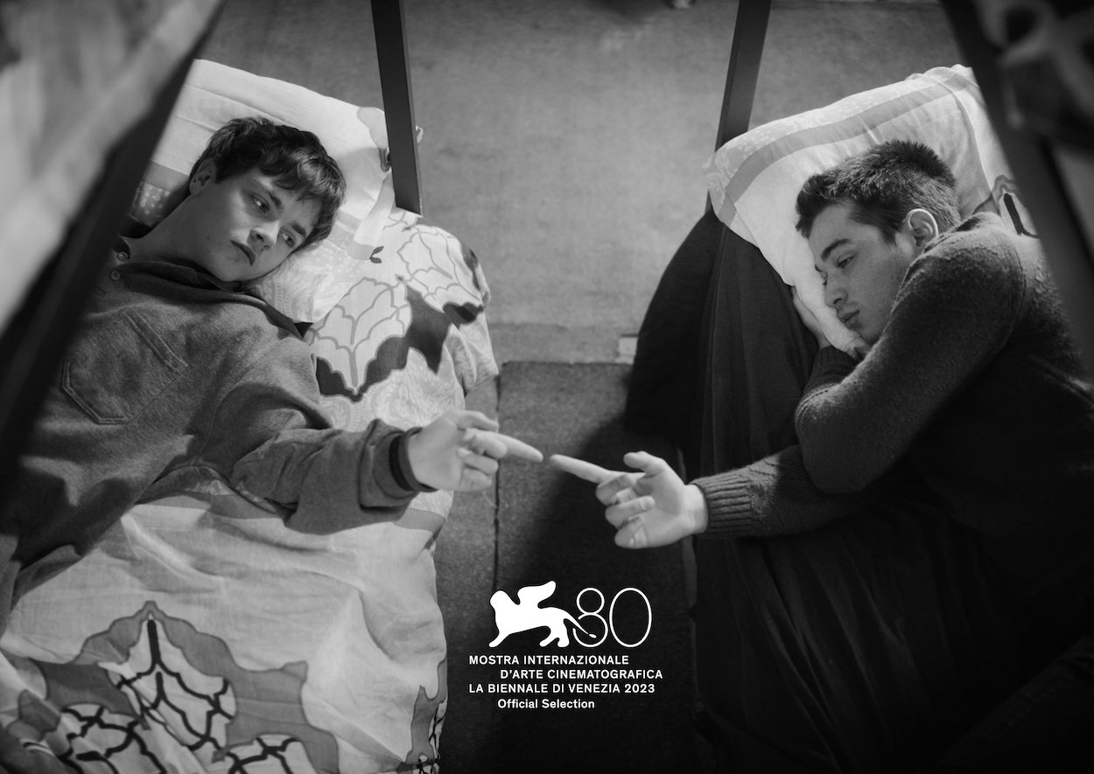

Venedik Film Festivali (2023)
Orizzonti Ödülleri - Dünya Prömiyeri

YURT
Dormitory

2023, Türkiye-Almanya-Fransa, 116’
Türkçe, Siyah-Beyaz & Renkli, DCP, 5.1 Sound

Yazan ve Yöneten
Nehir Tuna

Yapımcı
Tanay Abbasoğlu, Dorothe Beinemeier, Thierry Lenouvel
Yapım
TN Yapım, Red Balloon Film

Dünya Satışı
Pyramid International

Dağıtımcı (Fransa)
Dulac Distribution

Oyuncular
Doğa Karakaş, Can Bartu Aslan,
Ozan Çelik, Tansu Biçer, Didem Ellialtı,
Orhan Güner, Işıltı Su Alyanak, Emrullah Erbay, Erdi Kökerer,
Fatih Berk Şahin, Tolga T. Talay

Görüntü Yönetmeni
Florent Herry, SBC
Kurgu
Ayris Alptekin
Özgün Müzik
Avi Medina
Sanat Yönetmeni
Vahhab Ayhan
Kostüm Tasarım
Didem Ellialtı, Difashion Branding
Ses Tasarımı
Simone Weber
Renk Düzenleme
Pascal Novak
VFX
Philippe Perrot
Cast Direktörü
Asiye Değirmenci
Uygulayıcı Yapımcı
Osman Türk
Poster
Gökhan Yeter - D’art Duvar
PR
Uğur Yüksel - zu PR

Ortak Yapımcılar
Nehir Tuna
Didem Ellialtı
Cenk Tuncer
Selin Erdem
Tolga T. Talay
Gökalp Köseoğlu
Ragıp Ergün
Ozan Bilen
Bahadır Özçetin

90’lı yılların sonu Türkiye’sinin siyasi kutuplaşma atmosferinde geçen “YURT”, 14 yaşındaki lise hazırlık öğrencisi Ahmet’in yaşadıklarına odaklanıyor. Yakın zamanda kendini İslam’a adamış babasının zoruyla, erkeklerin kaldığı bir dini yurda yerleştirilen Ahmet, alıştığı sıcak aile ortamından koparılmanın çaresizliğini yaşar. Bir yandan babasının beklentilerini karşılamanın ağırlığı altında ezilirken, bir yandan da okul ve yurt arasındaki ikili hayatında izolasyon ve baskılarla karşılaşır. Aidiyet duygusunu hepten yitiren Ahmet’in tek sığınağı ise, yurdun tecrübeli öğrencisi Hakan olur ve birlikte kuralları çiğnedikleri bu genç adamın yarattığı heyecan ve özgürlük onu ilk kez kendi seçimlerini yapacağı bir yola sürükler.

IMDB | INSTAGRAM

NEHİR TUNA Yönetmen, Senarist
Tekirdağ doğumlu. Marmara Üniversitesi İşletme Bölümü’nden mezun oldu ve film üstüne ilk yüksek lisansını 2013’te ABD’de Rochester Institute of Technology’de yönetmenlik alanında tamamladı. New York merkezli bağımsız film stüdyosu Greencard Pictures’da çalıştı ve New York Üniversitesi Profesörü Marilyn Horowitz’in kreatif asistanlığını yaptı. 2016’da Columbia Üniversitesi’nde film yüksek lisansına başladı. 2007’de ilk kısa filmi “Bakire Ada”yı yönetti. “18” (2010) ve “Mary's Bathroom Camp” (2010) adlı kısa filmlerin ardından çektiği “Dedeler En İyisini Bilir” (2012), Moondance’ta Calypso Ödülü’nü, Williamsburg’da Seyirci Ödülü’nü aldı. 2015’de “Basur” ile, !f İstanbul Bağımsız Filmler Festivali’nde Seyirci Ödülü’nü kazanırken; 2018’de yazıp yönettiği “Ayakkabı” adlı kısa filmi, Adana Altın Koza Film Festivali’nin Uluslararası Kısa Film Yarışması’nda En İyi Film seçildi. 2018’de Berlin’de Nipkow Programı’nın sanatçı rezidansına davet edildi. 2019’da ilk uzun metraj projesi “YURT” ile, 2019’da Sundance Senaristler Laboratuvarı’na (Sundance Screenwriters Lab) ve 2020’de de Sundance Yönetmenler ve Senaristler Laboratuvarı’na (Sundance Directors and Screenwriters Lab) seçilmeyi başardı. Aynı projeyle, Selanik Film Festivali’nde Crossroads Co Production Forum, MFI Concept Factory ve Balkan Film Connection’a seçildi ve Antalya Film Festivali’nin Antalya Film Forumu'nda Villa Kult Berlin Artistik Destek Ödülü’nü kazandı. 2023’te tamamladığı “YURT”, dünya prömiyerini Ağustos’ta Venedik Film Festivali’nin Orizzonti (Ufuklar) bölümünde yapacak.
Filmografi: Yurt (Dormitory, 2023), Ayakkabı (The Shoes, 2018), Basur (Hemorrhoid, 2015), Arkadaşlar (Friends, 2017), Dedeler En İyisini Bilir (Grandpas Know Best, 2012), Mary's Bathroom Camp (2010), 18 (2010), Bakire Ada (Virgin Island, 2007)

WEB | IMDB | FACEBOOK | INSTAGRAM | VIMEO

TANAY ABBASOĞLU Yapımcı
İzmir doğumlu. Yeditepe Üniversitesi Ekonomi Bölümü’nden mezun oldu. 2017 yılında TN Yapım’ı kurdu ve “Çalgı Çengi İkimiz” adlı filmle yapımcılığa başladı. A. Taner Elhan’ın “Sevgili Komşum” (2018), Onur Ünlü’nün “Topal Şükran’ın Maceraları” (2019), Emre Erdoğdu’nun İstanbul Film Festivali’nde En İyi Film ödüllü “Beni Sevenler Listesi” (2021) filmlerinin yapımcılığını üstlendi. Ayrıca, “Zuhal” (2021) ve “Ela ile Hilmi ve Ali” (2022) adlı filmlerin ortak yapımcısı oldu. 2018’de Eflatun TV’yi TN Yapım’ın bünyesine katarak YouTube yapımcılığına da başladı ve çeşitli reality şov, kültür ve sanat programlarının yanı sıra, “İçten Sesler Korosu” adlı mini dizi üretti. Yapımcısı olduğu BluTV orijinal dizisi “Çıplak”, iki sezon boyunca devam etti ve dünya platformlarına Türkiye’den satılan ilk televizyon yapımı oldu. Nehir Tuna’nın yazıp yönettiği ve yapımcısı olduğu “YURT” adlı film, 2023 Venedik Film Festivali’nin Orizzonti (Ufuklar) bölümünde dünya prömiyerini yapacak.

IMDB | FACEBOOK | INSTAGRAM

